Apache 配置案例

apache web搭建以及安装配置
# server
apt install apache2 apache2-doc -y # apache2-doc 为参考文档可选

# client 访问测试
（直接在浏览器里面访问IP地址即可，如果需要访问域名则配置DNS或者hosts记录）
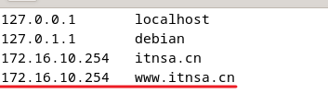
- 浏览器访问http://www.itnsa.cn
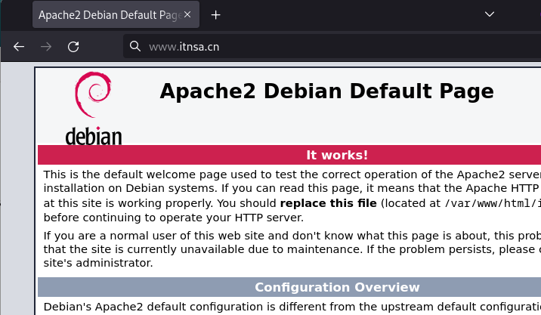
- 命令行访问
apt install curl -y
curl http://www.itnsa.cn -I # -I 可选 为显示头部信息，可以看到状态码，数据源等

修改主页内容
# server
/var/www/html/index.html
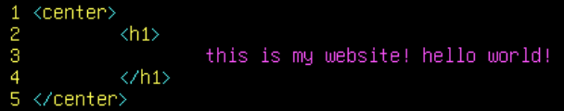
systemctl restart apache2

#client 访问测试
打开火狐浏览器 访问页面
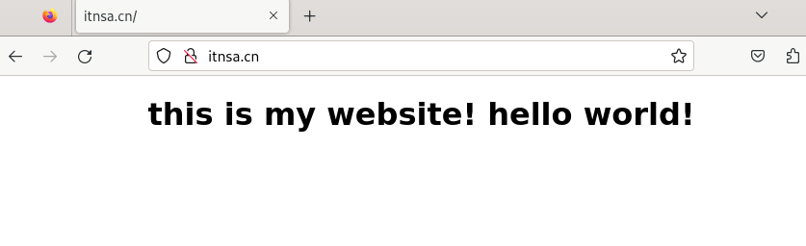

配置多个虚拟主机（不同域名）
#server （注意不同虚拟主机 不能有相同的端口，域名，ip[至少一个不一样才能区分不同虚拟主机]）
/etc/apache2/site-avaliable/001-mysite.conf # 可以cp 000-default.conf
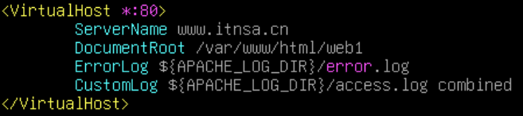
/var/www/html/web1/index.html
systemctl restart apache2

#client
浏览器访问
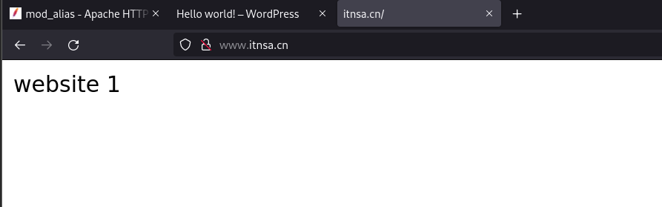

运行CGI
(Common Gateway Interface使Web 服务器能够执行外部程序如脚本)
# server
a2enmod cgi cgid
/usr/lib/cgi-bin/time.sh
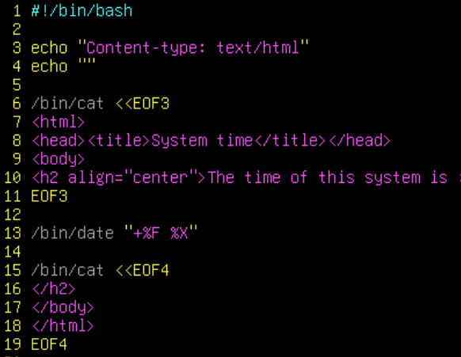
systemctl restart apache2

# client 访问测试（刷新可看到时间变化）
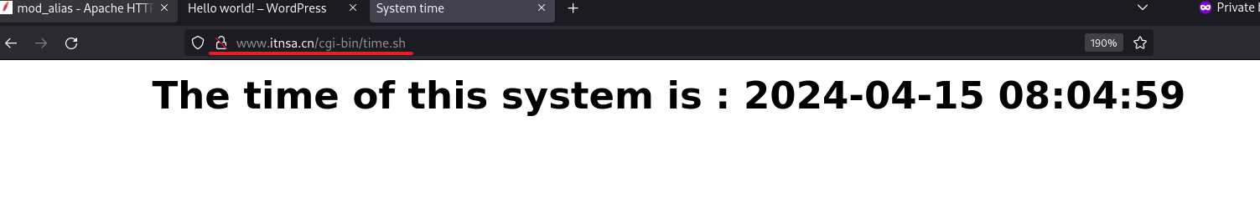

目录索引
#server
/etc/apache2/sites-enabled/001-mysite.conf #虚拟主机的配置文件
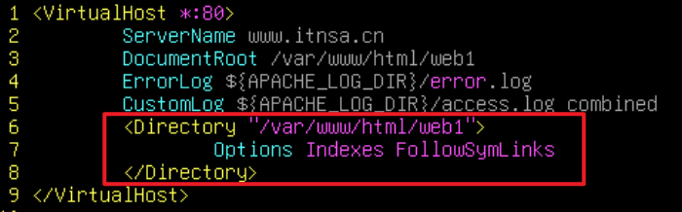
mv /var/www/html/web1/index.html /var/www/html/web1/test.hml
#更改默认文档，使其默认访问到目录
#client 打开浏览器访问，可以看到直接能看到目录浏览，列出目录中的内容
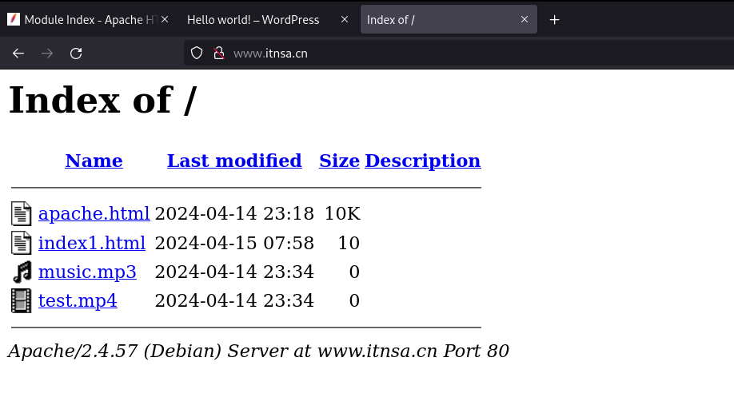

用户认证
#server
/etc/apache2/site-enable/001-mysite.conf
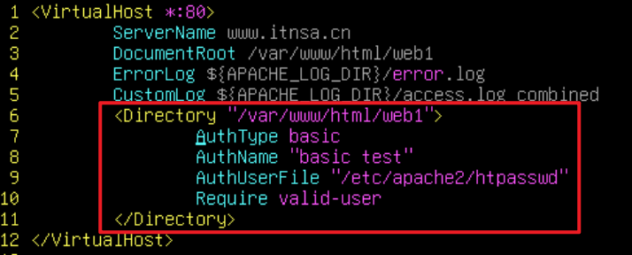
#可以在参考文档中找出相关的配置参考
#client
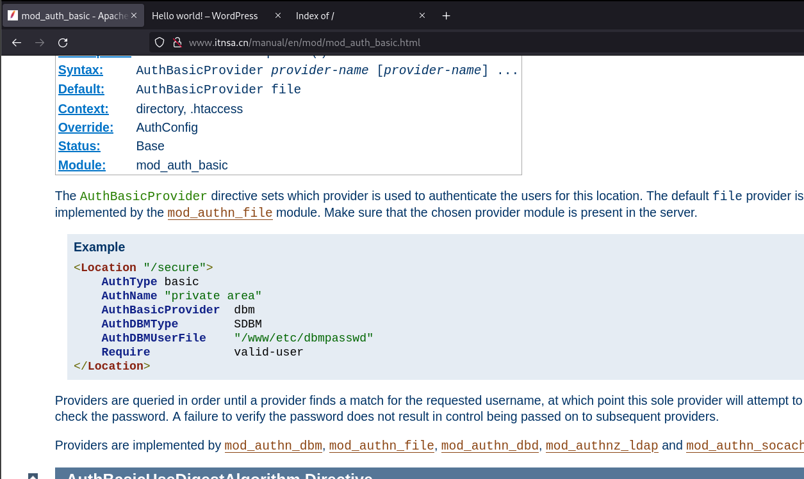
#server中命令行也能查看
w3m /usr/share/doc/apache2-doc/manual/en/mode/mod_auth_basic.thml
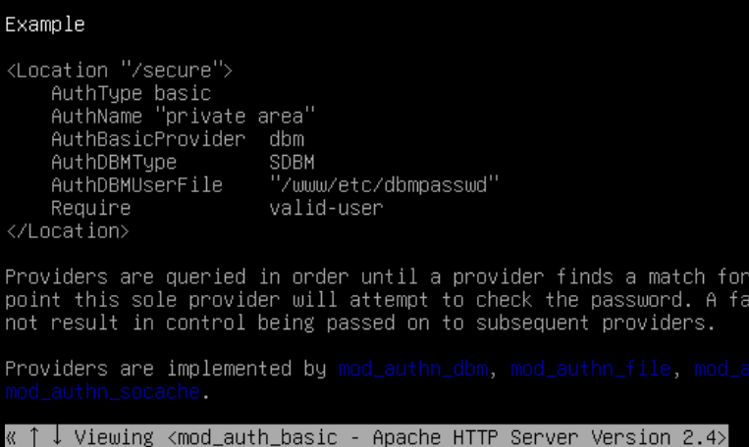
# server 创建用户名和密码 -c
htpasswd -c /etc/apache2/htpasswd web1
New password: Skills39
Re-type new password: Skills39
htpasswd -m /etc/apache2/htpasswd web2
New password: Skills39
Re-type new password: Skills39

】用户空间
(为了每个用户能管理自己的页面)
# server
a2enmod userdir

# 创建用户，然后为用户创建网页
useradd -m -s /bin/bash zhangsan
useradd -m -s /bin/bash lisi

mkdir -p /home/{zhangsan,lisi}/public_html/
echo "zhangsan's website" >> /home/zhangsan/public_html/index.html
echo "lisi's website" >> /home/lisi/public_html/index.html

/etc/apache2/sites-enabled/000-default.conf
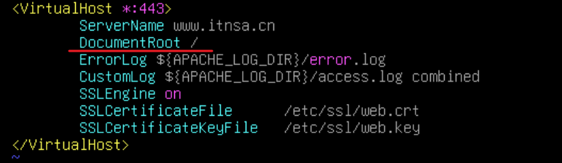
#配置文件中需要有存在根目录作为目录文档，否则无法读取/home 下面的相关用户

#client 访问测试
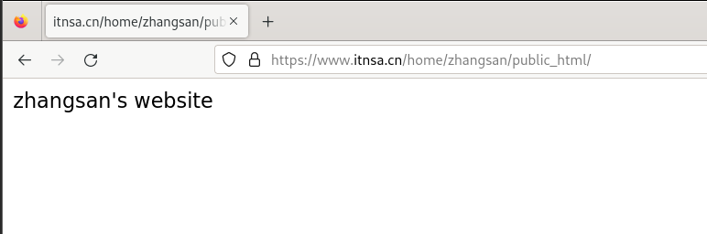

lamp
（linux apache/nginx mariadb php, 搭建wordpress 个人博客网页 使用lamp架构）
#server
apt install apache2 php8.2 mariadb-server php8.2-mysql wordpress -y
cp -r /usr/share/wordpress/* /var/www/html/ # 拷贝wordpress默认的网页文件到apache网站根目录
cp /var/www/html/wp-config-sample.php /var/www/html/wp-config.php
/var/www/html/wp-config.php #配置wordpress 中数据库信息，连接到本地
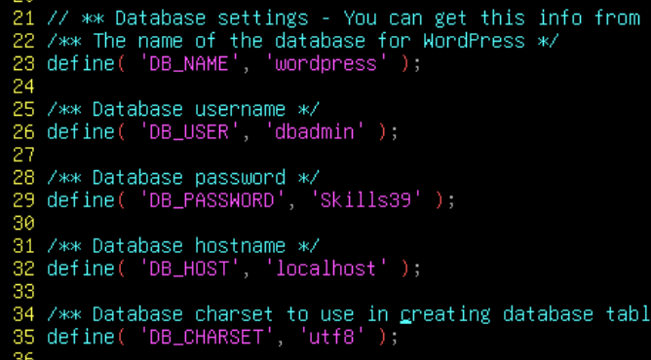
mysql # 创建mysql数据库和用户，用于wordpress连接
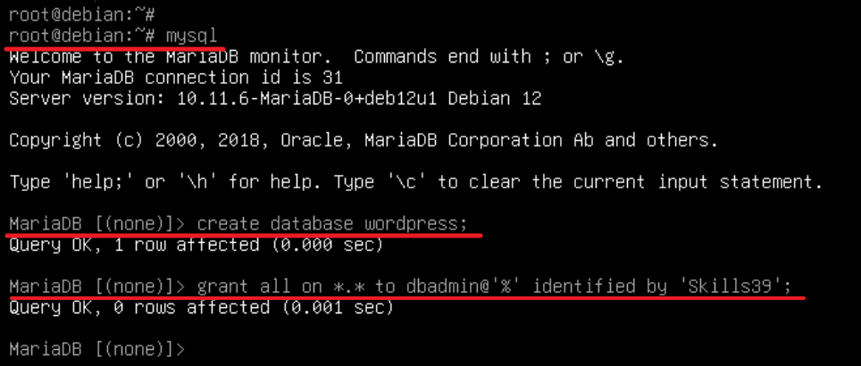
systemctl restart apache2
#client 访问网页，并进行wordpress初始化
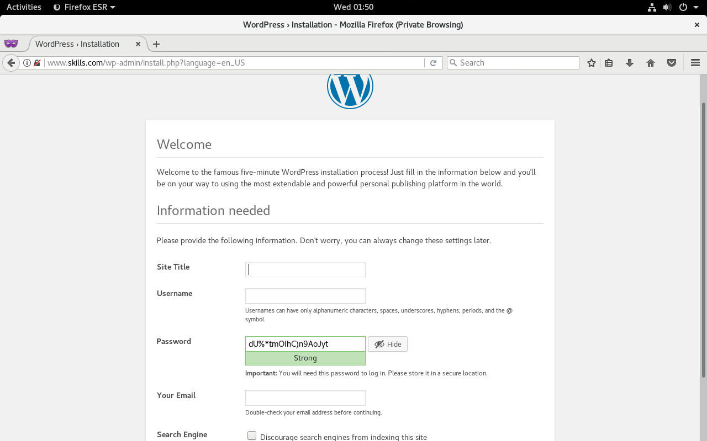
完成初始化之后就能正常配置wordpress
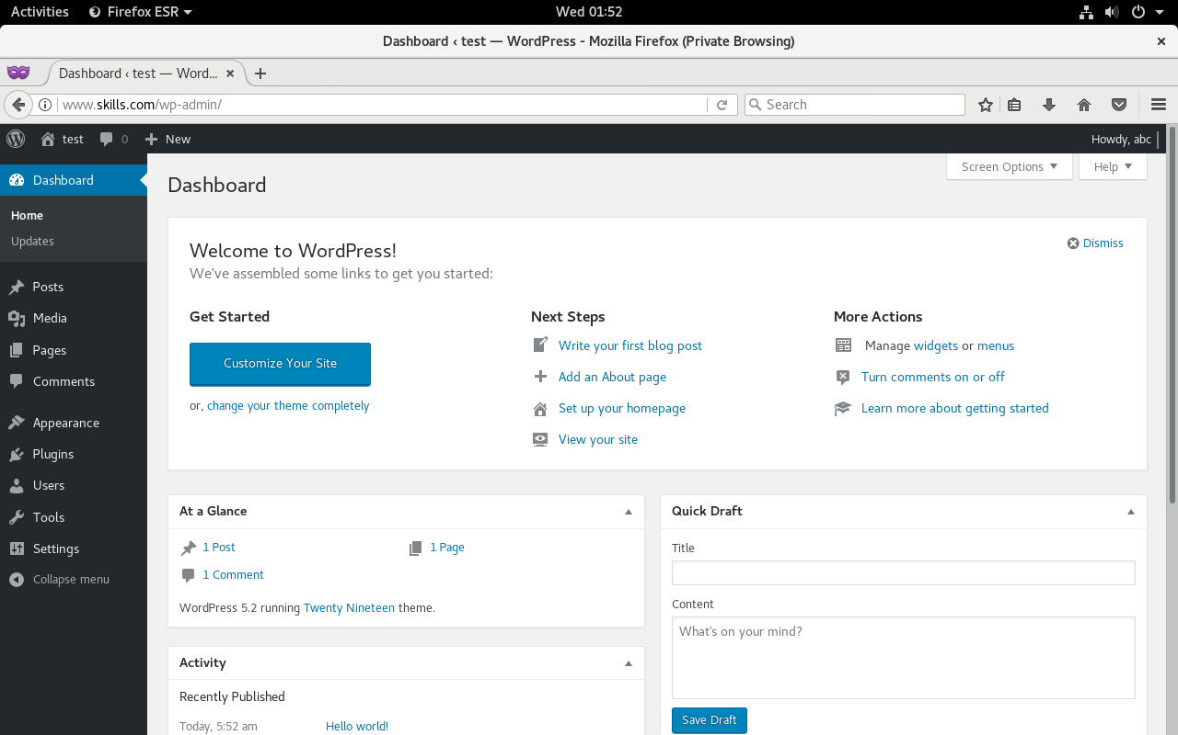

SSL
#server 申请和颁发证书（使用证书颁发机构的方式）
/etc/ssl/openssl.cnf # 配置拓展属性名称（新版本的浏览器需要有这个才能信任，属性名称应该与WEB访问的名称一样）
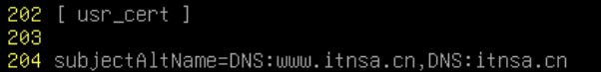

/usr/lib/ssl/misc/CA.pl -newca #创建证书颁发机构
/usr/lib/ssl/misc/CA.pl -newreq-nodes # 创建证书请求（用于web，CN名称不要与CA一样）
/usr/lib/ssl/misc/CA.pl -sign # 使用CA签发这张请求的证书

cp newca.pem /etc/ssl/web.crt #web服务器使用的证书
cp newkey.pem /etc/ssl/web.key #web服务器使用的密钥
cp demoCA/cacert.epm /var/www/html/ca.crt #给客户端导入信任的 CA根证书

/etc/apache2/sites-enabled/000-default.conf
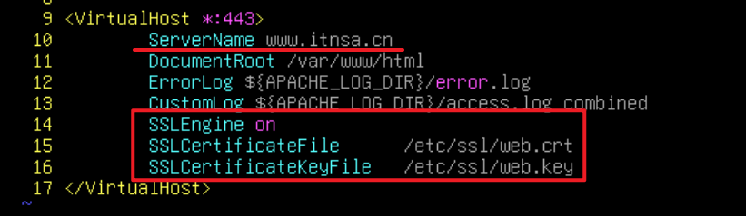
systemctl restart apache2
#client 打开浏览器下载根证书
访问文件会自动下载
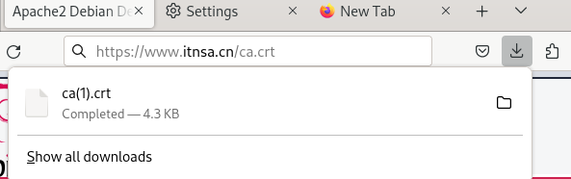
#下载后打开设置导入证书为根证书信任
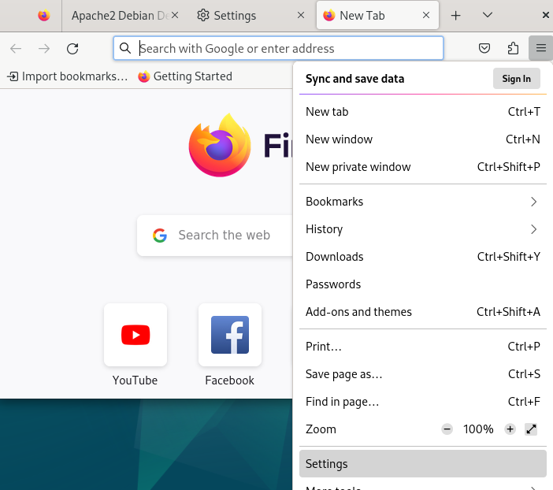

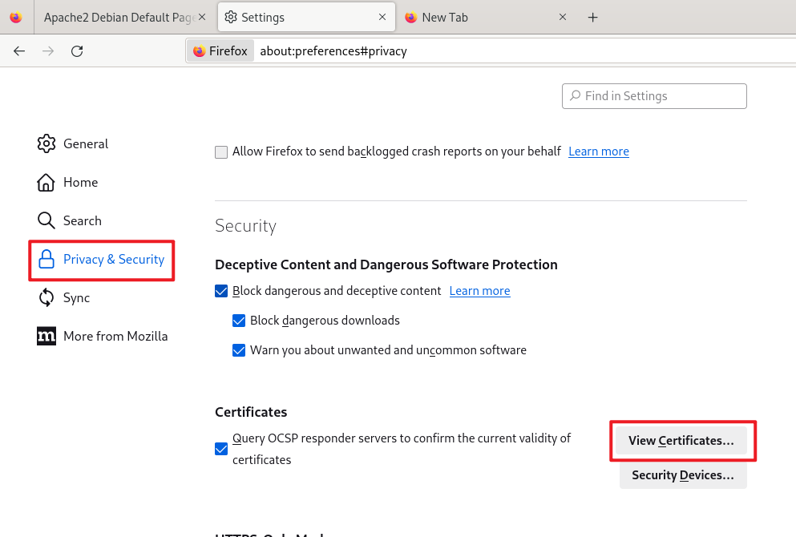
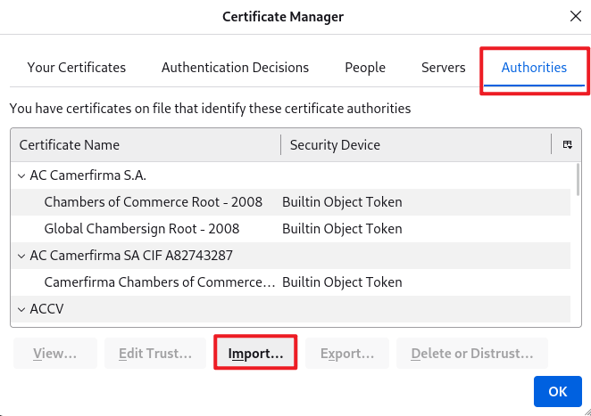
#把两个信任选项都勾选
# client 客户端测试 应出现信任的安全🔒


